《智慧政府与治理创新》课程简介与考试要求说明

**一、课程简介**

 本课程围绕我校“国家审计与国家治理”的科研、教学平台展开课程设计，侧重于通过情景再现、案例分析、角色模拟、软件模拟等方式，达到对学生“认知动手能力”、“综合应用能力”和“研究创新能力”的培养，让学生通过模拟、亲身体验或仿真的方式模拟或再现公共管理行为和提升自身公共管理素质。可以为各专业学生提供“沉浸式”智慧政府治理体验，包括智慧政府实务、公共政策审计模拟、舆情民意调查、互联网+政务服务等模块。使得学生对创新行政管理方式、优化工作流程、严格绩效管理、突出责任落实和确保权责一致的现代智慧政府治理体系有更加深刻的认识。该课程的核心在于通过教学，培养一批既通晓公国家审计与国家治理理论，又具有较强实际操作能力，能适应审计管理现代化需要、专业理论和业务素质兼备、能胜任智慧政府治理领域工作的应用型人才。

**二、课程章节安排**

第一章智慧政府与国家治理导论

1.1智慧政府的概念缘起

1.2智慧政府发展的动因

1.3国家治理与治理创新

第一章单元测验一

第一章单元测验二

第一章单元作业

第二章国家治理与公共政策审计

2.1公共政策审计的理论研究

2.2公共政策审计的实践分析

2.3公共政策审计虚拟仿真实验

第二章单元测验

第二章单元作业

第三章中国电子政务的发展

第三章单元测验

3.1中国电子政务的发展阶段

3.2中国电子政务发展中的历史表现

3.3中国电子政务发展中的未来重心

3.4电子政务基本应用模拟

第三章单元作业

第四章电子政务与政府流程再造

4.1 政府流程再造的内涵

4.2政府行政并联审批模拟

第四章单元测验

第四章单元作业

第五章 互联网+公共服务

5.1“互联网+”时代背景下的电子政务

5.2 政府信息门户建设模拟

第五章单元测验

第五章单元作业

第六章网络舆情与政务微博微信

6.1 网络舆情与网络问政

6.2政务微博与模拟实验

6.3政务微信与模拟实验

第六章单元测验

第六章单元作业

第十章 数字城市管理

10.1数字城市概述

10.2数字城市的应用

第十章单元测验

第十章单元作业

第七章电子政务与公共危机管理

7.1 公共危机管理的变迁

7.2 智慧政府的危机管理

第七章单元测验

第七章单元作业

第八章 电子政务与绩效评估

8.1 公共部门绩效评估的变迁

8.2智慧政府的绩效评估模拟

第八章单元测验

第八章单元作业

第九章 智慧政务与政务大数据

9.1 智慧政务的三驾马车

9.2 政务大数据

第九章单元测验

第九章单元作业

第十一章公共治理创新展望

11.1智慧政府与治理体系现代化

11.2智慧治理的未来与变革

第十一章单元测验

第十一章单元作业

**三、考核标准**

**针对校内学生选修此课，在中国大学慕课建立本门课程的SPOC，独立建班，学生经过注册认证后，即可开始学习。**

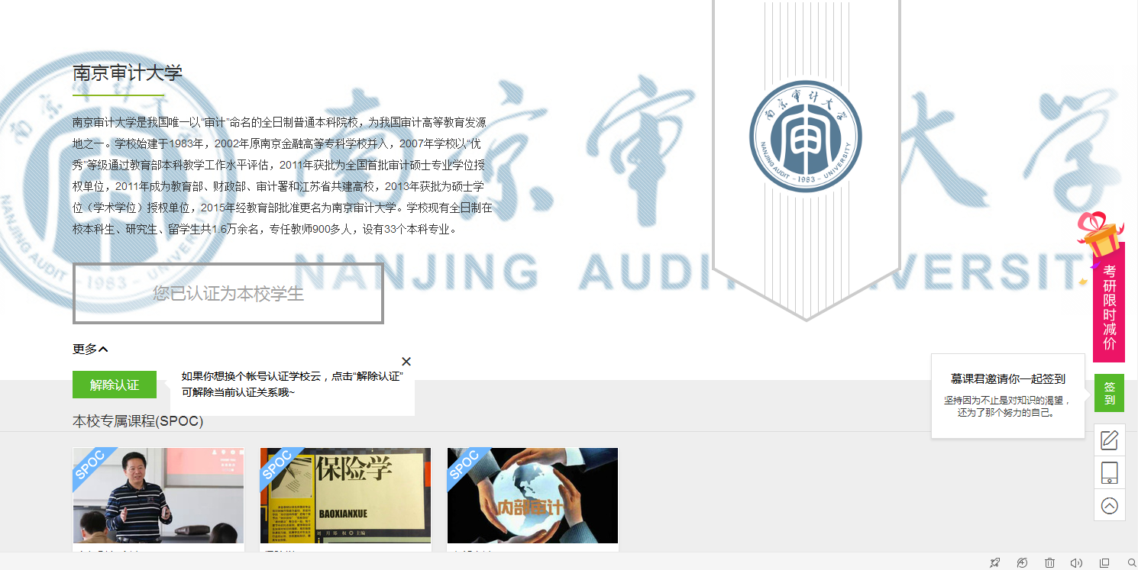

学生最终成绩构成包括

|  |  |  |  |
| --- | --- | --- | --- |
| **课程考核方式** | | | |
| 平时 | 50% | 单元随堂测验、单元平时作业、期末考试（线上）、课程bbs讨论各占25%， | |
| 期中 | 0% | 考试形式 | 0 |
| 期末 | 50% | 考试形式 | 上机 |

平时成绩具体构成：按照中国大学慕课的建议标准，线上考核构成如下：作为创新创业类课程，既要考察学生理论水平包括科研创新能力等，也要考察学生的具体实验操作过程及实验成果等。具体方案如下：合计四个考核部分，各部分所占总分的比例如下：单元随堂测验、单元平时作业、期末考试（线上）、课程bbs讨论各占25%，合计100%。

  平时成绩直接采用中国大学慕课系统直接导出的成绩，即单元随堂测验、单元平时作业、期末考试（线上）、课程bbs讨论各占25%，合计100%。其中线上期末考试的内容包括主观题和客观题两部分，各自100分，满分200分。客观题由事先录入题库的题目自动随机生成试卷，主观题得分包括学生互判和教师判分合并生成。最终按照各部分得分按权重计算出最后得分。

期末成绩：组织学生线下参加爱博系统进行机考，作为期末考试成绩。

**四、授课方式**

**线上与线下授课相结合。**

**线上授课：**认证通过后，进入本校在线课程中心，可以看到本校所有SPOC课程。学生进入课程学习页后，填写联系邮箱，课程负责老师将通过邮箱发布学习进度和公告。学生可根据课程进度进行学习，完成相关作业，有问题可通过讨论区进行讨论答疑，课程组教师完成线上答疑等工作。

**线下授课：**因初次将慕课形式引入双创课程，学生还有一个适应的过程。因此特此在第7周、11周、15周开设线下授课，针对课程重点内容与慕课系统操作、机考等注意事项进行面授辅导。为了保证授课效果，初次开课限选50人。

**公共管理学院**

**《智慧政府与治理创新》课程组**

**2019.9.28**